Parte 1
Paso 1: Conecte dos estaciones de trabajo.
Con el cable Ethernet correcto, conecte dos estaci
ones de trabajo. Conecte un extremo del cable al
puerto de la NIC en la PC1 y el otro extremo del cable a la PC2.
¿Qué cable usó? Cruzado.

¿Cuál es el resultado del comando ping?

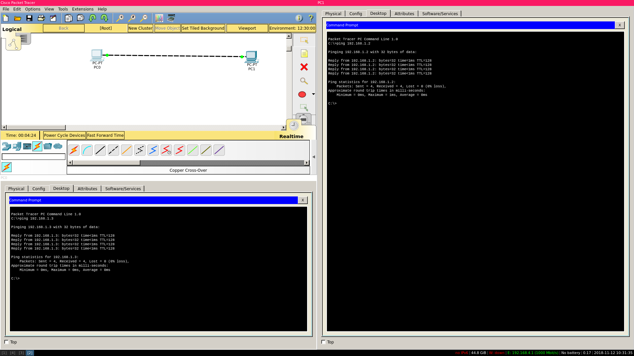

¿Cuál es el resultado del comando ping si se desconecta el cable de red y hace ping en la otra estación de trabajo?

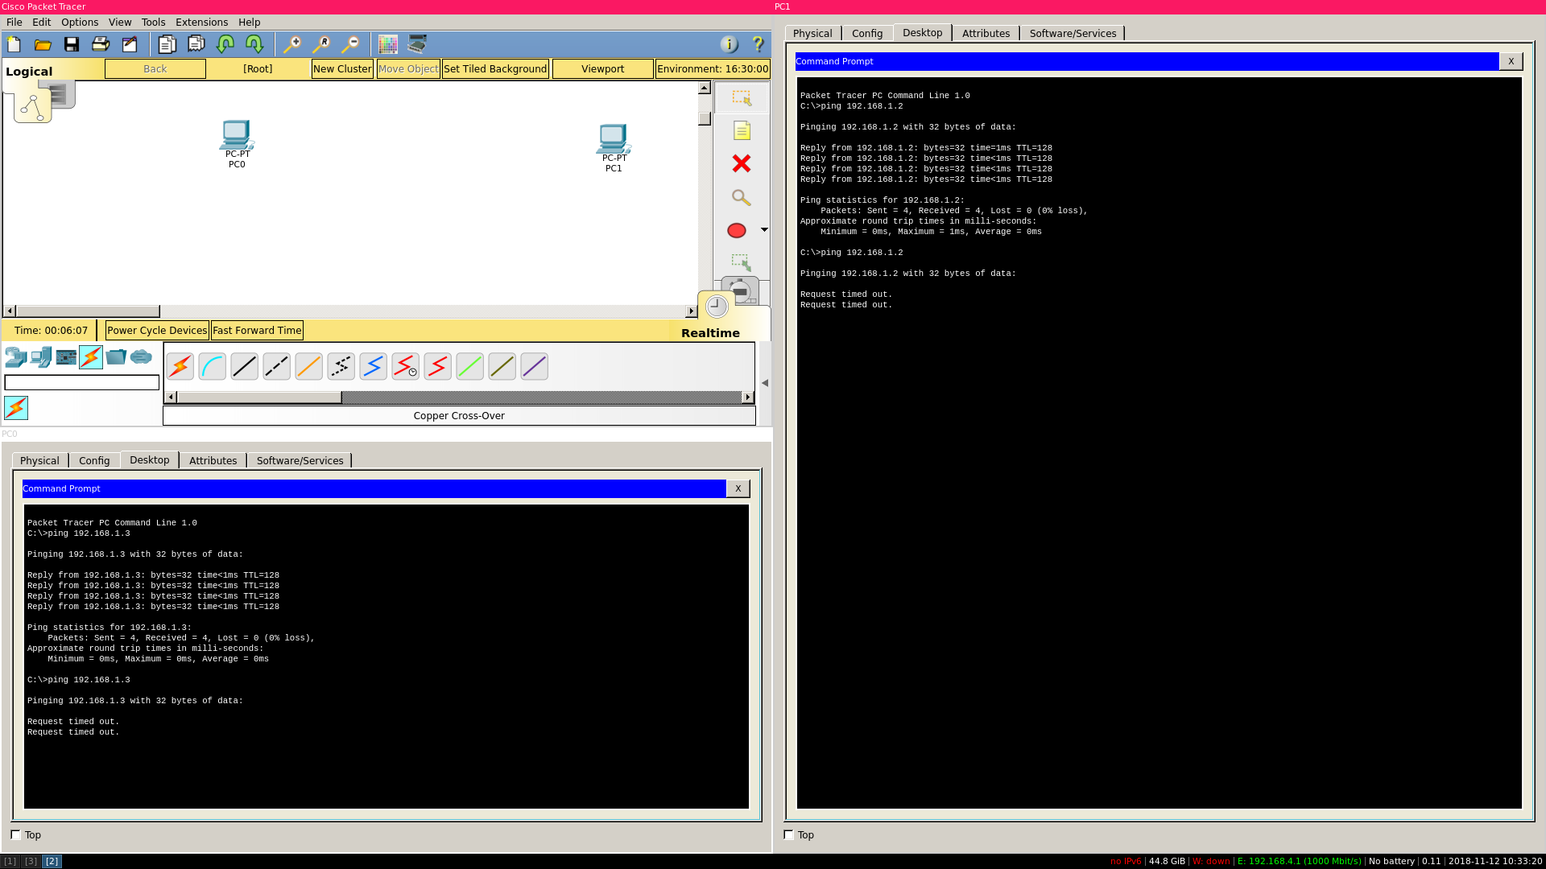

Parte 2

Paso 2: Repita este proceso con cada estación de trabajo de la red.
¿Qué cable usó? No cruzado
Paso 3: Verifique la conectividad.
Verifique la conectividad de la red utilizando el comando ping
para alcanzar las otras estaciones de trabajo conectadas al switch.
¿Cuál es el resultado del comando ping?

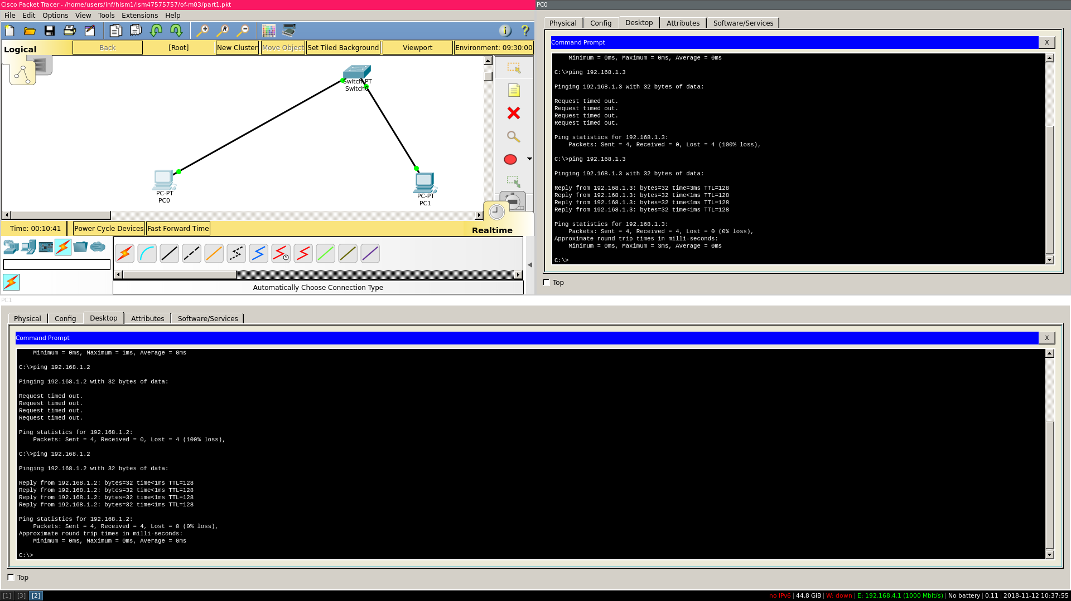

¿Cuál es el resultado del comando ping si se hace ping en una dirección que no está conectada a esta red?

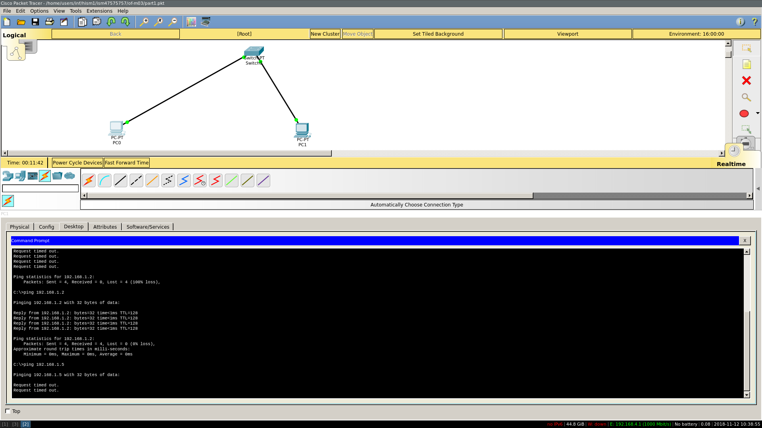
¿Qué podría evitar que un ping se envié entre las esta
ciones de trabajo cuando éstas están directamente
conectadas?

Que se usase un cable no cruzado

¿Qué podría evitar que un ping se envié a las estaciones de trabajo cuando éstas están conectadas a
través del switch?

Que se esté usando un cable cruzado

